Plan de pruebas del Sistema Sonríe
  - Pruebas de caja negra y caja blanca
Fase 1 de preparación documental | 31 de octubre de 2026

1 Introducción
El Sistema Sonríe es una aplicación web de apoyo a la detección y clasificación de caries mediante radiografías panorámicas. Este informe contiene el plan de diez casos y los resultados reales de los cinco casos de caja negra ejecutados en las fases 2 y 2B. Las cinco pruebas de caja blanca permanecen No ejecutado. La evaluación funcional no acredita precisión clínica del modelo ni cobertura de código.

2 Objetivo de las pruebas
Verificar el funcionamiento observable de autenticación, registro de pacientes, análisis de imágenes y consulta de diagnósticos, así como las condiciones internas de validación, bloqueo y generación de PDF. Se documentarán los resultados reales frente a los criterios esperados sin alterar el sistema para ajustarlo a los casos. Estos casos no miden rendimiento diagnóstico clínico ni acreditan cobertura de código.

3 Entorno de pruebas
Arquitectura identificada: frontend React 18 con Vite 5; backend Flask con SQLAlchemy y MySQL; microservicio FastAPI con YOLO, OpenCV, CLIP y un clasificador de panorámicas; generación PDF mediante PyMuPDF y plantilla de referencia. Los manifiestos indican dependencias, sin acreditar versiones instaladas.
Servicios locales declarados por el responsable: interfaz en localhost:3000, backend en localhost:5000 y microservicio en localhost:8000. Su disponibilidad no se ha comprobado. Antes de ejecutar se registrarán sistema operativo, navegador y versión, revisión del código, versiones instaladas, configuración efectiva del modelo, umbrales y conjunto de imágenes.
Herramientas previstas: navegador y sus herramientas de desarrollo para caja negra; cliente de pruebas Flask, unittest y unittest.mock para ramas internas; cliente de pruebas FastAPI para las rutas de IA; ejecutor de pruebas de Node para los validadores JavaScript existentes. La cobertura podrá medirse después con una herramienta disponible y autorizada; no se declara ninguna cobertura en esta fase.
El responsable confirmó respaldo completo de base de datos y uploads y autorizó las pruebas CN-01 y CN-04 sobre los servicios actuales en 3000, 5000 y 8000. El respaldo SQL fue inspeccionado, pero la copia de uploads no se cotejó independientemente. Se usarán cuenta y datos ficticios; no se modificarán registros existentes ni se reprocesarán evaluaciones. Se descargó Chromium para Playwright únicamente dentro de la carpeta de pruebas con autorización.

4 Pruebas de caja negra

CN-01 Inicio de sesión exitoso
Código de prueba CN-01
Nombre de la prueba Inicio de sesión exitoso
Objetivo Verificar el acceso de un odontólogo activo con credenciales válidas.
Componente o módulo evaluado Inicio de sesión y panel principal
Precondición Ejecución futura autorizada y entorno de pruebas aislado; dependencias disponibles o simuladas según el alcance.
Procedimiento 1. En una sesión de navegador sin usuario almacenado, abrir el inicio de sesión.
2. Ingresar las credenciales de la cuenta de pruebas activa, con IP sin bloqueo.
3. Pulsar Iniciar sesión.
4. Comprobar la navegación al panel y la identidad mostrada.
Datos de entrada Correo y contraseña válidos de una cuenta de pruebas autorizada; no incluir contraseñas en evidencias.
Resultado esperado Acceso al panel /dashboard; respuesta de inicio de sesión 200 y usuario almacenado en localStorage. La creación de sesión y auditoría debe verificarse por separado si corresponde: el código puede devolver éxito aunque falle su persistencia.
Trazabilidad del caso frontend/src/pages/Login.jsx → handleSubmit; backend/app/routes/auth.py → login; POST /api/auth/login.
Resultado obtenido Playwright observó el formulario en una instancia independiente de Chromium, el usuario introdujo las credenciales ficticias de forma privada y envió el formulario. POST /api/auth/login respondió HTTP 200 el 31/10/2026 a las 17:10:00 (America/Bogota). Se observó navegación a http://localhost:3000/dashboard y se capturó el Panel de Inicio a las 17:10:01 con la cuenta Plis Plis. No se registraron contraseñas ni tokens. La persistencia interna de sesión y auditoría no se evaluó en este caso de caja negra.
Estado de la prueba Aprobado
Figura CN 01 Panel de Inicio después de autenticación HTTP 200
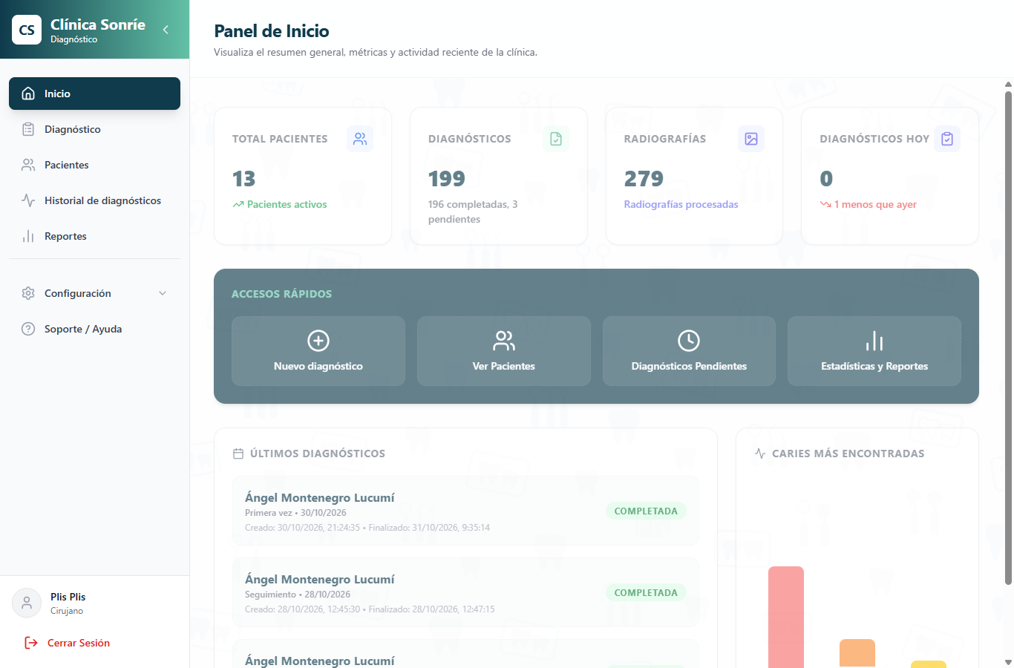
Evidencia CN-01_dashboard_playwright.png y CN-01_observaciones_playwright.json, en Evidencias_Caja_Negra.
Destino previsto de evidencia Evidencias_Caja_Negra/CN-01_descripcion_fecha.ext; registrar variante, entrada anonimizada y respuesta observada.

CN-02 Registro de paciente
Código de prueba CN-02
Nombre de la prueba Registro de paciente
Objetivo Verificar el alta y la consulta de un paciente con datos válidos.
Componente o módulo evaluado Pacientes
Precondición Respaldo completo confirmado por el responsable y uso autorizado de los servicios actuales. Cuenta ficticia Plis Plis; solo paciente y evaluación nuevos de Fase 2B. Sin cambios de código, configuración, dependencias ni modelos.
Procedimiento 1. Acceder con una cuenta de pruebas.
2. Abrir Pacientes y Nuevo paciente.
3. Completar los campos y guardar.
4. Buscar el DNI en el listado.
5. Recargar y comprobar que permanece disponible.
Datos de entrada Prueba Tesis Paciente Ficticio; DNI sintético 99103125; nacimiento 1990-01-15; género Otro; teléfono ficticio 999000125; correo prueba.tesis@example.com; dirección y observaciones marcadas como ficticias. DNI verificado libre antes del alta.
Resultado esperado Alta 201 y aparición del paciente activo en el listado tras recargar. DNI duplicado debe producir 409. Se requiere que exista el odontólogo con ID 1 por la asignación fija del backend.
Trazabilidad del caso frontend/src/components/ModalNuevoPaciente.jsx → validateForm y handleSubmit; backend/app/routes/pacientes.py → crear_paciente y listar_pacientes; POST y GET /api/pacientes.
Resultado obtenido Aprobado. Se comprobó mediante consulta de solo lectura que el DNI ficticio 99103125 no existía en pacientes activos ni inactivos. Se registró desde el modal de la interfaz a Prueba Tesis Paciente Ficticio; POST /api/pacientes respondió 201 y creó el ID 17. Se buscó por DNI, se observó su tarjeta en el listado, se recargó la página y se buscó nuevamente; el paciente permaneció visible.
Estado de la prueba Aprobado
Evidencia CN-02_paciente_registrado.png; CN-02_paciente_tras_recarga.png Capturas reales insertadas a continuación en esta ficha; trazas en Fase2B_registro.json.

CN-02 Evidencia 1
Paciente ficticio registrado y localizado por DNI
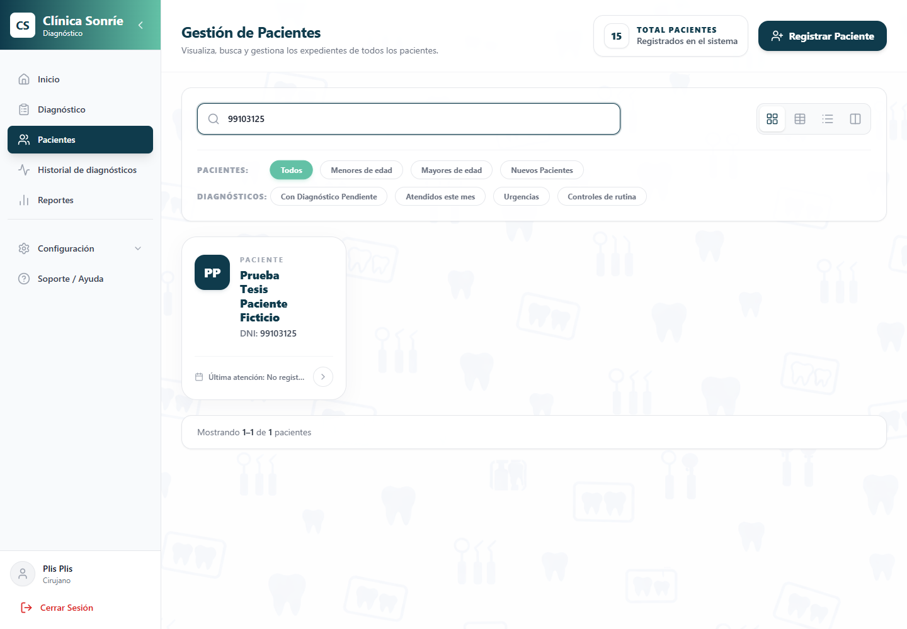
Captura real CN-02_paciente_registrado.png

CN-02 Evidencia 2
Paciente conservado después de recargar y buscar nuevamente
Captura real CN-02_paciente_tras_recarga.png
Ubicación de evidencias Evidencias_Caja_Negra. Observación: No se observaron rechazos ni pérdida del registro. El alta y el listado se ejercitaron por la interfaz. El guardado asignó id_odontologo=1, tal como estaba implementado; no se modificó la configuración.

CN-03 Detección de caries
Código de prueba CN-03
Nombre de la prueba Detección de caries
Objetivo Verificar el flujo de análisis y la presentación de hallazgos.
Componente o módulo evaluado Evaluación clínica y microservicio de IA
Precondición Respaldo completo confirmado por el responsable y uso autorizado de los servicios actuales. Cuenta ficticia Plis Plis; solo paciente y evaluación nuevos de Fase 2B. Sin cambios de código, configuración, dependencias ni modelos.
Procedimiento 1. Seleccionar un paciente sintético autorizado.
2. Completar tipo de visita y motivo.
3. Cargar una panorámica humana de referencia anonimizada.
4. Continuar y ejecutar el análisis en la futura fase autorizada.
5. Revisar resultados, clases, confianza y superposición de recuadros; comparar su correspondencia con los hallazgos devueltos.
Datos de entrada Paciente ID 17, evaluación ID 201 y una imagen de la carpeta autorizada por el responsable para validación y pruebas. Fuente img_120820261.png; copia idéntica CN03_panoramica_prueba.png en Scripts_Pruebas/Radiografia_Fase2B. SHA-256 1a27e2512fad07eed9bb1ac09b075d4ec131cdc631d1ea55962c2c8007ef5f74. Dimensiones originales 2872 × 1504; 5127345 bytes. Tipo Panorámica y contexto ficticio.
Resultado esperado Para una imagen aceptada se muestran los resultados de IA y los recuadros correspondientes a las detecciones devueltas. Si no hay detecciones, la lista puede estar vacía: una imagen válida no garantiza detecciones positivas. Este caso verifica el software, no acredita exactitud clínica.
Trazabilidad del caso frontend/src/pages/EvaluacionClinica.jsx; frontend/src/components/BoundingBoxViewer.jsx; backend/app/routes/evaluaciones.py → procesar_evaluacion; backend/app/services/ia_service.py → procesar_radiografia_con_ia; api_ia_sonrie/app/services/detector.py → run_inference; POST /api/evaluaciones/{id}/procesar y POST /api/predict.
Resultado obtenido Aprobado en el escenario ejecutado. Se creó la evaluación nueva ID 201 del paciente ficticio ID 17. La panorámica de prueba autorizada fue aceptada por /api/validate con HTTP 200 y valid=true; se guardó como radiografía ID 310, sin reemplazos. La única ejecución de /api/evaluaciones/201/procesar respondió 200 y status=success, con tres hallazgos Caries Incipiente. Se observaron finalización del procesamiento, imagen, tres recuadros, clasificaciones y porcentajes. Confianzas devueltas: 0,5407, 0,5379 y 0,5026; interfaz: 54 %, 54 % y 51 %, por redondeo y ajuste de cada distribución a suma 100. No se calificó precisión clínica.
Estado de la prueba Aprobado
Evidencia CN-03_contexto_ficticio.png; CN-03_radiografia_validada.png; CN-03_procesamiento.png; CN-03_detecciones_visibles.png Capturas reales insertadas a continuación en esta ficha; trazas en Fase2B_registro.json.

CN-03 Evidencia 1
Contexto clínico identificado como prueba ficticia
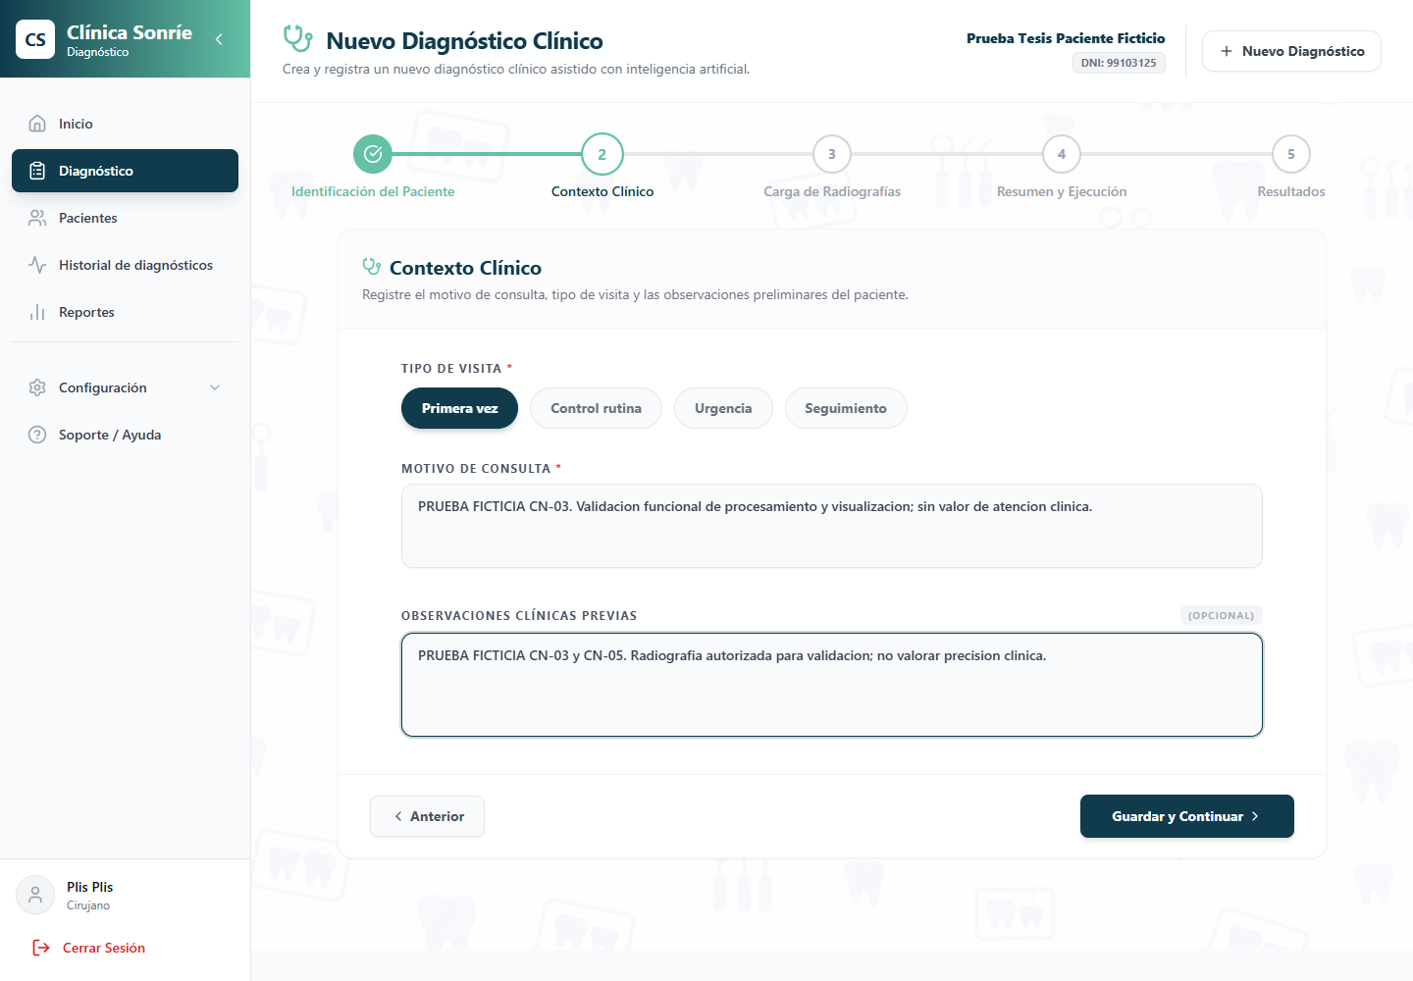
Captura real CN-03_contexto_ficticio.png

CN-03 Evidencia 2
Panorámica de prueba aceptada por el validador
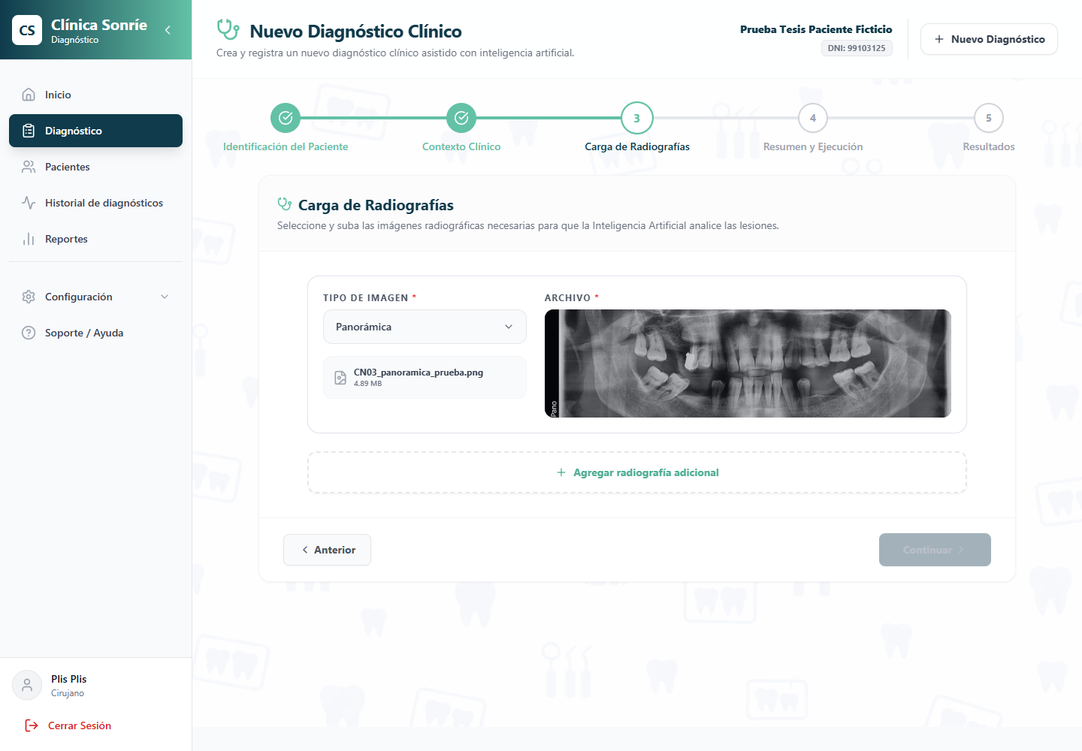
Captura real CN-03_radiografia_validada.png

CN-03 Evidencia 3
Procesamiento de la única radiografía nueva
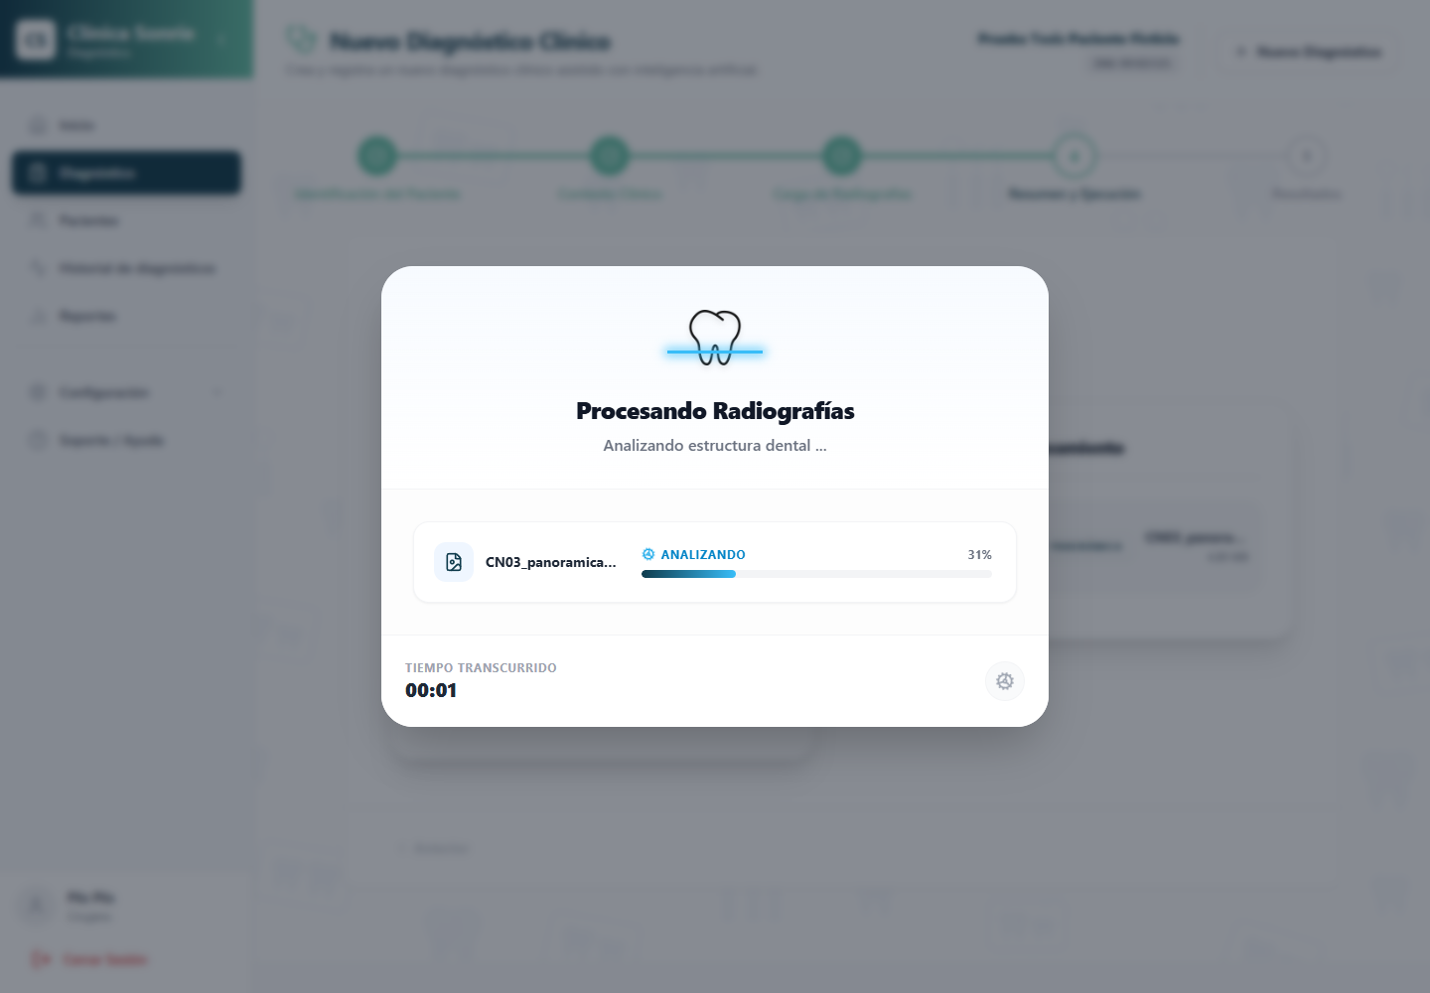
Captura real CN-03_procesamiento.png

CN-03 Evidencia 4
Tres hallazgos con clasificaciones porcentajes y recuadros
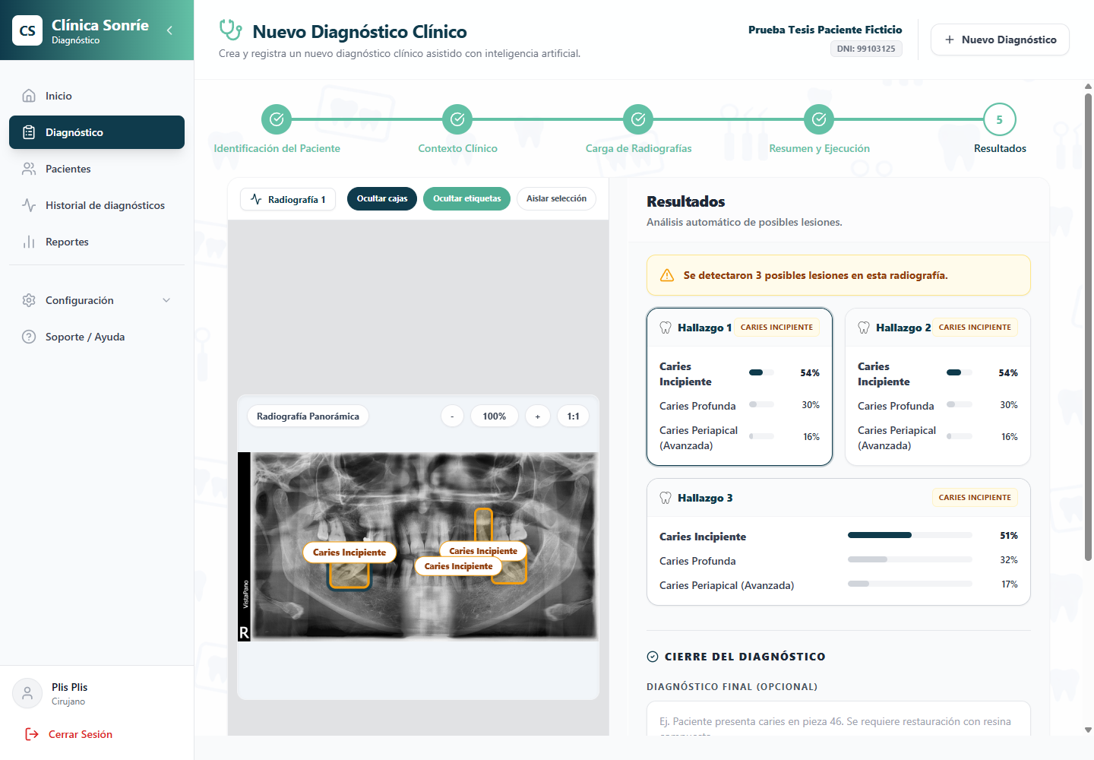
Captura real CN-03_detecciones_visibles.png
Ubicación de evidencias Evidencias_Caja_Negra. Observación: El tercer porcentaje destacado de la interfaz es 51 %, aunque la confianza almacenada es 0,5026, porque el componente ajusta al mayor el punto faltante para sumar 100 tras redondear. El PDF conserva la presentación a una cifra decimal: 54,1 %, 53,8 % y 50,3 %. Es una diferencia de presentación documentada, sin afirmar calibración ni precisión clínica. No se reprocesó la imagen.

CN-04 Carga de archivo inválido
Código de prueba CN-04
Nombre de la prueba Carga de archivo inválido
Objetivo Comprobar la respuesta visible a archivos incompatibles y a la ausencia de imagen.
Componente o módulo evaluado Carga y validación de radiografías
Precondición Respaldo completo confirmado por el responsable y uso autorizado del sistema actual. Cuenta ficticia Plis Plis. Paciente ficticio Prueba Carga Ficticio Octubre, ID 16, DNI 99103104; evaluación nueva ID 200, creada exclusivamente como preparación de CN-04.
Procedimiento 1. Llegar al paso de radiografías.
2. Intentar continuar sin archivo.
3. En intentos independientes, seleccionar o arrastrar un archivo no imagen, una imagen dañada y una imagen no panorámica.
4. Registrar mensajes y disponibilidad de Continuar en cada variante.
5. Reservar el fallo de red para un entorno aislado y una ejecución posterior autorizada.
Datos de entrada Sin archivo; documento TXT o PDF; archivo con MIME image/* y contenido corrupto; imagen vertical; fotografía no dental. Preparar estos archivos posteriormente, sin usar datos personales.
Resultado esperado Sin radiografía completa, Continuar permanece deshabilitado. Un rechazo semántico normal con valid=false muestra un mensaje e impide incorporar el archivo. Diferencia detectada: ante HTTP no exitoso o excepción de red, validateImage devuelve true, por lo que el rechazo universal de incompatibles no está garantizado.
Trazabilidad del caso frontend/src/pages/EvaluacionClinica.jsx → validateImage, handleFileChange, handleDrop y getIsNextDisabled; api_ia_sonrie/app/utils/image_utils.py → process_image; POST /api/validate.
Resultado obtenido Ejecutadas cuatro variantes en Chromium independiente con Playwright el 31/10/2026 entre 17:17 y 17:18 (America/Bogota). Sin archivo: Continuar deshabilitado, aprobado. PNG corrupto: HTTP 200, valid=false y mensaje de archivo ilegible, Continuar deshabilitado, aprobado. Imagen vertical ficticia: HTTP 200, valid=false y mensaje de orientación vertical o cuadrada, Continuar deshabilitado, aprobado. TXT incompatible seleccionado mediante setInputFiles: el microservicio respondió HTTP 400, pero la interfaz incorporó el TXT, no mostró el error y habilitó Continuar; fallido. No se pulsó Continuar con el TXT ni se intentó persistirlo.
Estado de la prueba Fallido
Evidencia Cuatro capturas reales en Evidencias_Caja_Negra; ver fichas de variantes y figuras al final del informe. Se adjuntan observaciones DOM, respuestas de validación y auditoría del escenario en archivos JSON.
Destino previsto de evidencia Evidencias_Caja_Negra/CN-04_descripcion_fecha.ext; registrar variante, entrada anonimizada y respuesta observada.

CN-05 Guardado y consulta del diagnóstico
Código de prueba CN-05
Nombre de la prueba Guardado y consulta del diagnóstico
Objetivo Verificar que el diagnóstico final y sus resultados puedan consultarse nuevamente.
Componente o módulo evaluado Finalización e historial de evaluaciones
Precondición Respaldo completo confirmado por el responsable y uso autorizado de los servicios actuales. Cuenta ficticia Plis Plis; solo paciente y evaluación nuevos de Fase 2B. Sin cambios de código, configuración, dependencias ni modelos.
Procedimiento 1. Usar una evaluación de pruebas con análisis terminado.
2. Redactar un diagnóstico sintético y finalizar.
3. Anotar el ID de evaluación.
4. Abrir el historial, localizar el mismo ID y abrir su detalle.
5. Recargar y contrastar paciente, texto, estado, radiografías y detecciones.
6. Registrar por separado cualquier divergencia.
Datos de entrada Evaluación ID 201 creada durante CN-03, con radiografía ID 310 y resultado ID 241; texto final: DIAGNOSTICO FICTICIO CN-05. Prueba funcional de guardado y consulta del Sistema Sonrie. El modelo devolvio tres hallazgos en la panoramica autorizada para pruebas. Este texto no constituye un diagnostico clinico ni una indicacion de tratamiento.
Resultado esperado Finalización 200, estado completada y diagnóstico persistente en el detalle y el historial tras recargar. Repetir la finalización de una evaluación completada con diagnóstico existente devuelve el existente sin duplicarlo. Si hay múltiples resultados por imagen, revisar la selección: detalle no ordena su SELECT de resultados, mientras PDF elige el último ID.
Trazabilidad del caso frontend/src/pages/EvaluacionClinica.jsx → handleFinishDiagnosis; frontend/src/pages/HistorialEvaluaciones.jsx; frontend/src/pages/EvaluacionDetalle.jsx; backend/app/routes/evaluaciones.py → completar_evaluacion, obtener_evaluaciones y obtener_evaluacion_detalle; PUT o POST /api/evaluaciones/{id}/completar; GET /api/evaluaciones y GET /api/evaluaciones/{id}/detalle.
Resultado obtenido Aprobado para guardado, consulta y descarga. La evaluación ficticia ID 201 se finalizó una sola vez mediante la interfaz con texto identificado como DIAGNOSTICO FICTICIO CN-05; /completar respondió 200 y creó diagnóstico ID 179. Se localizó en el historial con estado Completada y una radiografía, se abrió /evaluacion/201 y se recargó: texto, fecha 31/10/2026 17:35:03, radiografía ID 310 y tres detecciones permanecieron disponibles. Descargar Expediente produjo un PDF válido de dos páginas y 3749711 bytes, con expediente, paciente, diagnóstico, imagen y recuadros. Observación: el PDF identifica a Aldo Montenegro Delgado, aunque la sesión muestra Plis Plis; no se alteró esa asignación.
Estado de la prueba Aprobado
Evidencia CN-05_finalizacion.png; CN-05_historial_evaluacion_201.png; CN-05_detalle_tras_recarga.png. PDF descargado: CN-05_diagnostico_prueba.pdf. Capturas reales insertadas a continuación en esta ficha; trazas en Fase2B_registro.json.

CN-05 Evidencia 1
Confirmación de guardado del diagnóstico ficticio
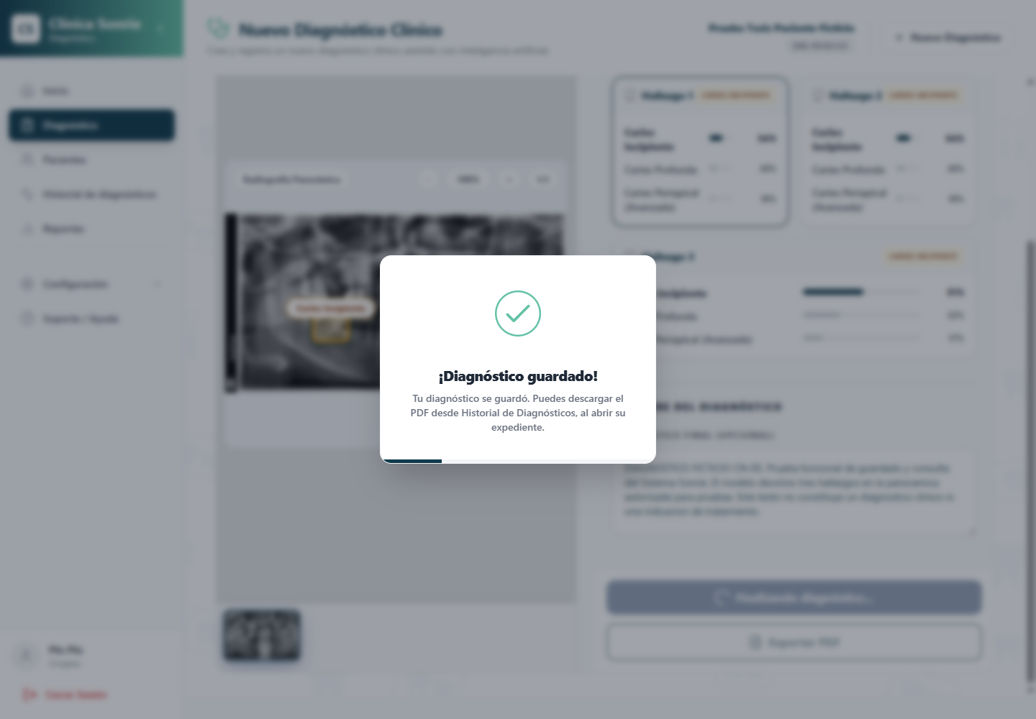
Captura real CN-05_finalizacion.png

CN-05 Evidencia 2
Evaluación nueva localizada en el historial como completada
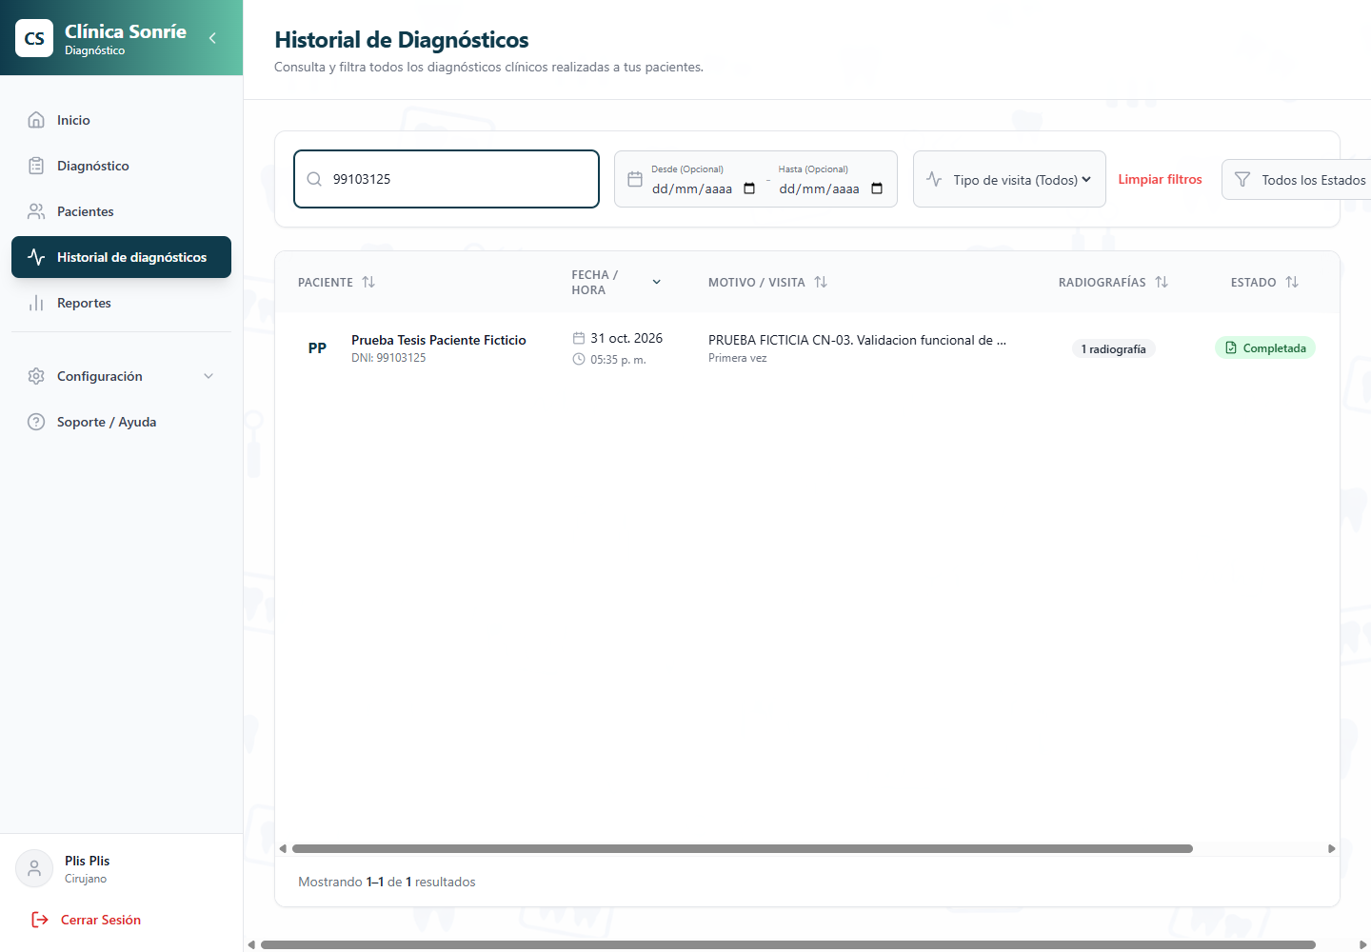
Captura real CN-05_historial_evaluacion_201.png

CN-05 Evidencia 3
Diagnóstico imagen y hallazgos conservados tras recargar
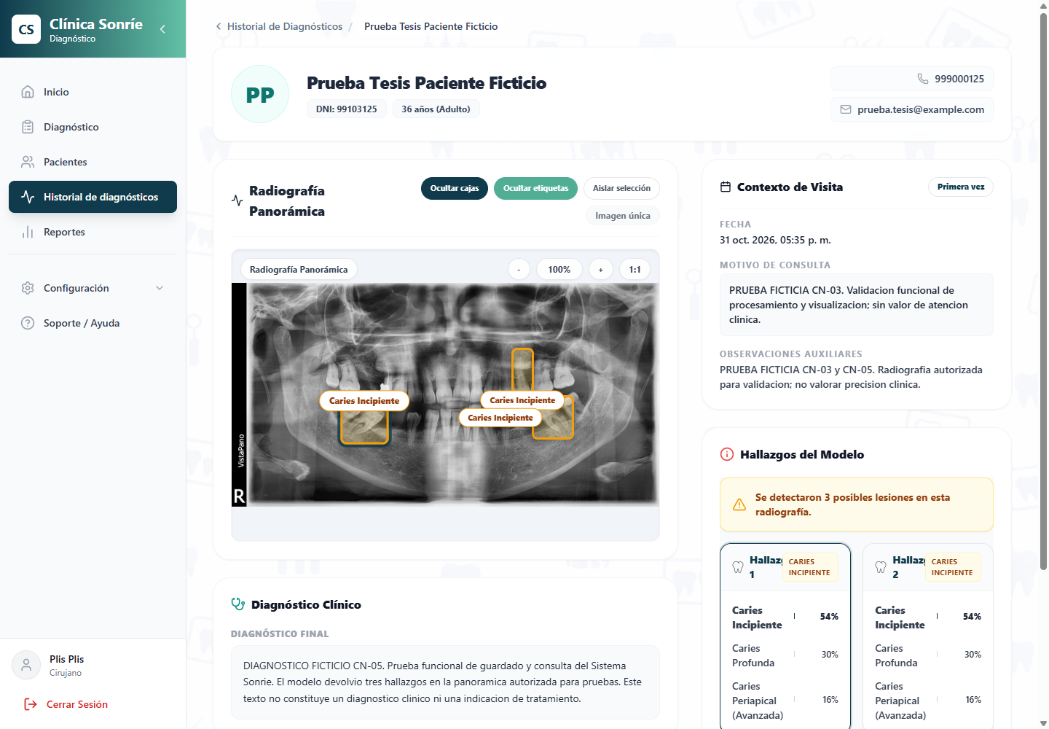
Captura real CN-05_detalle_tras_recarga.png
Ubicación de evidencias Evidencias_Caja_Negra. Observación: La fecha mostrada es la fecha de evaluación y se mantuvo tras recargar. El PDF contiene un odontólogo distinto de la cuenta de pruebas: Aldo Montenegro Delgado frente a Plis Plis. Esta diferencia se registra fuera del criterio de persistencia y descarga; no se certifica la correspondencia de la identidad del firmante. No se repitió la finalización ni se modificaron otras evaluaciones.

5 Pruebas de caja blanca

CB-01 Rutas del inicio de sesión
Código de prueba CB-01
Nombre de la prueba Rutas del inicio de sesión
Objetivo Evaluar las decisiones internas de validación y autenticación.
Componente o módulo evaluado Autenticación Flask y validación React
Precondición Ejecución futura autorizada y entorno de pruebas aislado; dependencias disponibles o simuladas según el alcance.
Procedimiento 1. Preparar en una fase posterior dobles de Odontologo, sesión y verificación de contraseña; aislar IP y contador.
2. Evaluar cada variante con el cliente Flask y revisar la rama alcanzada.
3. Contrastar las validaciones de handleSubmit con las del servidor.
4. Registrar respuesta y llamadas a las dependencias simuladas.
Datos de entrada JSON vacío; correo o contraseña ausentes; correo usuario-sin-arroba; correo válido inexistente; usuario inactivo; usuario activo con clave errónea; usuario activo con clave correcta. Mantener contador aislado para no confundir 401 con 429.
Resultado esperado Campos ausentes →400; correo inválido →400; usuario inexistente o inactivo →401; contraseña incorrecta →401 antes del umbral; credenciales correctas →200 y reinicio del contador. Los rechazos de campos vacíos y correo no incrementan intentos. La validación HTML puede impedir enviar datos inválidos desde la interfaz.
Función o ruta del código evaluada backend/app/routes/auth.py → login y _registrar_acceso; backend/app/utils/validation.py → valid_email; backend/app/utils/security.py → verify_password; frontend/src/pages/Login.jsx → handleSubmit; POST /api/auth/login.
Condiciones internas que deben comprobarse IP bloqueada antes de validar datos; presencia de correo y contrasena; valid_email; consulta con activo=True; existencia del usuario; resultado de verify_password; commit o rollback de sesión y auditoría. La excepción de persistencia en login exitoso se captura y aun así se responde 200.
Resultado obtenido Pendiente de ejecución
Estado de la prueba No ejecutado
Evidencia Pendiente de captura
Destino previsto de evidencia Evidencias_Caja_Blanca/CB-01_descripcion_fecha.ext; registrar variante, entrada anonimizada y respuesta observada.

CB-02 Bloqueo por intentos fallidos
Código de prueba CB-02
Nombre de la prueba Bloqueo por intentos fallidos
Objetivo Evaluar el umbral, duración, alcance y reinicio del bloqueo.
Componente o módulo evaluado Control de acceso por IP en memoria
Precondición Ejecución futura autorizada y entorno de pruebas aislado; dependencias disponibles o simuladas según el alcance.
Procedimiento 1. Preparar contador aislado y reloj simulado, sin esperar ni bloquear una IP real.
2. Simular cinco fallos consecutivos para una misma IP, tanto por usuario inexistente como por clave errónea.
3. Intentar credenciales correctas mientras el bloqueo siga vigente.
4. Situar el reloj justo antes y exactamente en el vencimiento.
5. Evaluar éxito previo al umbral y otra IP.
Datos de entrada MAX_INTENTOS=5; TIEMPO_BLOQUEO=300 segundos; IP A e IP B ficticias; fallos 1 a 5; tiempo t<vencimiento, t=vencimiento y t>vencimiento; credenciales correctas.
Resultado esperado Fallos 1–4 →401; quinto fallo →429 y bloqueado_hasta=tiempo+300; cualquier solicitud de esa IP antes del vencimiento →429, incluso con clave correcta. En el vencimiento se reinicia el registro y se evalúan credenciales. Éxito reinicia contador; otra IP tiene contador independiente.
Función o ruta del código evaluada backend/app/routes/auth.py → intentos_login, MAX_INTENTOS, TIEMPO_BLOQUEO y login; POST /api/auth/login.
Condiciones internas que deben comprobarse Registro de IP nuevo o existente; bloqueo vigente o vencido; contador <5 o ≥5; ambos caminos de fallo; reinicio por éxito. No existe ventana temporal para acumular los fallos previos al bloqueo; el estado no es persistente y se comparte solo dentro del proceso, no entre trabajadores independientes.
Resultado obtenido Pendiente de ejecución
Estado de la prueba No ejecutado
Evidencia Pendiente de captura
Destino previsto de evidencia Evidencias_Caja_Blanca/CB-02_descripcion_fecha.ext; registrar variante, entrada anonimizada y respuesta observada.

CB-03 Validación interna de datos del paciente
Código de prueba CB-03
Nombre de la prueba Validación interna de datos del paciente
Objetivo Evaluar formatos, límites y reglas relacionadas del paciente.
Componente o módulo evaluado Validadores y rutas de pacientes
Precondición Ejecución futura autorizada y entorno de pruebas aislado; dependencias disponibles o simuladas según el alcance.
Procedimiento 1. Preparar llamadas aisladas a los validadores y una matriz de valores.
2. Variar un campo por vez manteniendo los demás válidos.
3. Evaluar patient_error en creación y actualización con campos combinados.
4. Simular consultas para DNI repetido.
5. Comparar con validateForm y validateField de la interfaz.
Datos de entrada DNI: 8 dígitos, 7, 9 y letras. Teléfono: 9 dígitos iniciados en 9; inicio distinto, longitud incorrecta y vacío. Correo: vacío, válido e inválido. Fecha: 1899-12-31, 1900-01-01, hoy, mañana y fecha imposible. Menor de 18, cumpleaños número 18 y adulto; apoderado ausente o completo.
Resultado esperado DNI y teléfono válidos según sus expresiones regulares; correo opcional, pero válido si se informa; fecha real ISO entre 1900 y hoy, inclusive. Menores requieren apoderado y teléfono válido. Error de validación →400; duplicado →409; alta válida →201; actualización válida →200. El primer error oculta los posteriores, por lo que las variantes se aíslan.
Función o ruta del código evaluada backend/app/utils/validation.py → valid_dni, valid_phone, valid_email, valid_date y patient_error; backend/app/routes/pacientes.py → crear_paciente y actualizar_paciente; frontend/src/utils/validation.js; frontend/src/components/ModalNuevoPaciente.jsx → validateForm; frontend/src/pages/EvaluacionClinica.jsx → validateField; POST /api/pacientes y PUT /api/pacientes/{id}.
Condiciones internas que deben comprobarse Tipo cadena y trim; fullmatch; rango de fechas; nombres y apellidos de mínimo 2 caracteres; género M/F/Otro; cálculo de minoría de edad; correo opcional; teléfono del apoderado si está presente; mezcla con current al actualizar; DNI repetido excluyendo el paciente actual. Usar reloj controlado para límites dependientes de hoy.
Resultado obtenido Pendiente de ejecución
Estado de la prueba No ejecutado
Evidencia Pendiente de captura
Destino previsto de evidencia Evidencias_Caja_Blanca/CB-03_descripcion_fecha.ext; registrar variante, entrada anonimizada y respuesta observada.

CB-04 Rutas de validación de imágenes
Código de prueba CB-04
Nombre de la prueba Rutas de validación de imágenes
Objetivo Evaluar las capas de validación y sus caminos de aceptación y rechazo.
Componente o módulo evaluado Validación React y FastAPI e inferencia
Precondición Ejecución futura autorizada y entorno de pruebas aislado; dependencias disponibles o simuladas según el alcance.
Procedimiento 1. Preparar dobles de modelos y archivos sin cargar los pesos reales en pruebas unitarias.
2. Evaluar MIME, decodificación, recorte, tamaño y relación de aspecto con casos límite.
3. Simular aceptación, rechazo y fallo de CLIP y del clasificador.
4. Evaluar /validate y /predict por separado.
5. Examinar el manejo de HTTP fallido y error de red del cliente.
Datos de entrada MIME no image/*; bytes corruptos; imagen post-recorte 299×100 y 300×100; alturas 99 y 100; proporciones 1,24 y 1,25 con tamaño suficiente; panorámica; foto no dental; respuestas de modelo simuladas; modelo detector no disponible.
Resultado esperado MIME incompatible →HTTP 400; rechazo normal de capas →JSON valid=false (normalmente HTTP 200); aceptación →valid=true. Tamaño mínimo 300×100 y proporción mínima 1,25 inclusivos. /predict produce detecciones tras validar; /validate no ejecuta la detección. Modelo detector ausente provoca RuntimeError en run_inference antes de validar.
Función o ruta del código evaluada frontend/src/pages/EvaluacionClinica.jsx → validateImage, handleFileChange, handleDrop y getIsNextDisabled; api_ia_sonrie/app/routes/predict.py → validate_only y predict_image; api_ia_sonrie/app/utils/image_utils.py → process_image; api_ia_sonrie/app/services/detector.py → validar_capa0, _check_decodificable, _recortar_bordes_negros, _check_tamanio_minimo, _check_ratio_basico y run_inference; api_ia_sonrie/app/utils/clip_validator.py → validar_con_clip; api_ia_sonrie/app/utils/cls_validator.py → validar_con_clasificador; POST /api/validate y /api/predict.
Condiciones internas que deben comprobarse Cadena MIME; decodificación; límites después del recorte; retornos anticipados de cada capa; score y clase predicha de CLIP y clasificador respecto a sus umbrales configurados; dependencias no disponibles o excepciones dejan pasar. validateImage acepta HTTP no exitoso y excepciones. La ruta Flask subir_radiografias guarda archivos sin repetir estas validaciones, por lo que la interfaz no constituye una barrera del servidor.
Resultado obtenido Pendiente de ejecución
Estado de la prueba No ejecutado
Evidencia Pendiente de captura
Destino previsto de evidencia Evidencias_Caja_Blanca/CB-04_descripcion_fecha.ext; registrar variante, entrada anonimizada y respuesta observada.

CB-05 Generación del diagnóstico PDF
Código de prueba CB-05
Nombre de la prueba Generación del diagnóstico PDF
Objetivo Evaluar precondiciones de descarga y tratamiento de errores del generador.
Componente o módulo evaluado Diagnóstico y reporte PDF
Precondición Ejecución futura autorizada y entorno de pruebas aislado; dependencias disponibles o simuladas según el alcance.
Procedimiento 1. Preparar entidades y consultas simuladas para cada precondición.
2. Evaluar ID inexistente, evaluación pendiente, diagnóstico ausente y paciente ausente.
3. Evaluar una evaluación completada válida con y sin radiografías.
4. Simular dependencia ausente y fallo de generación.
5. En ejecución posterior, validar tipo de contenido, nombre y legibilidad del PDF y estado del botón en el detalle.
Datos de entrada ID inexistente; evaluación pendiente; completada sin diagnóstico; completada sin paciente; completada con diagnóstico y paciente; lista de radiografías vacía o poblada; excepción ModuleNotFoundError con name=pymupdf; excepción genérica.
Resultado esperado Evaluación ausente →404; estado distinto de completada →409; diagnóstico o paciente ausente →404; falta de pymupdf →503; otros fallos de generación →500; caso válido →200 application/pdf con descarga diagnostico_{nombre}.pdf. El botón del detalle se deshabilita si falta diagnóstico o la evaluación no está completada. No se exige tener radiografías ni odontólogo encontrado para entrar al generador.
Función o ruta del código evaluada backend/app/routes/evaluaciones.py → descargar_diagnostico_pdf; backend/app/services/diagnostico_pdf.py → generar_pdf_diagnostico; frontend/src/pages/EvaluacionDetalle.jsx → handleDownloadPdf y disabled del botón; frontend/src/utils/downloadDiagnosticoPdf.js; GET /api/evaluaciones/{id}/pdf.
Condiciones internas que deben comprobarse Existencia de evaluación; estado completada; último diagnóstico por fecha e ID; existencia de paciente; radiografías presentes o ausentes; último resultado por radiografía; excepciones específicas y genéricas. La plantilla de referencia y PyMuPDF son dependencias del reporte. La finalización acepta texto vacío y lo sustituye por Sin diagnostico redactado; no hay una condición que exija hallazgos positivos para descargar.
Resultado obtenido Pendiente de ejecución
Estado de la prueba No ejecutado
Evidencia Pendiente de captura
Destino previsto de evidencia Evidencias_Caja_Blanca/CB-05_descripcion_fecha.ext; registrar variante, entrada anonimizada y respuesta observada.

6 Resumen de resultados
CN-01, CN-02, CN-03 y CN-05: Aprobado. CN-04: Fallido, conservando sus cuatro variantes y evidencias anteriores. CB-01 a CB-05: No ejecutado. Los estados se refieren al alcance y datos concretos documentados; no se declara cobertura de código ni exactitud clínica.
Código | Prueba | Estado
CN-01 | Inicio de sesión exitoso | Aprobado
CN-02 | Registro de paciente | Aprobado
CN-03 | Detección de caries | Aprobado
CN-04 | Carga de archivo inválido | Fallido
CN-05 | Guardado y consulta del diagnóstico | Aprobado
CB-01 | Rutas del inicio de sesión | No ejecutado
CB-02 | Bloqueo por intentos fallidos | No ejecutado
CB-03 | Validación interna de datos del paciente | No ejecutado
CB-04 | Rutas de validación de imágenes | No ejecutado
CB-05 | Generación del diagnóstico PDF | No ejecutado

6 1 Observaciones para la ejecución
El bloqueo es por IP y en memoria durante 300 segundos. Los campos vacíos y correos inválidos no incrementan el contador. Debe evitarse bloquear la IP de uso cotidiano.
La validación de imágenes admite ciertos fallos internos y de comunicación. La carga Flask no replica el filtro semántico. Se registrará esta diferencia sin atribuirle un resultado de ejecución.
La generación PDF depende del estado completada y del diagnóstico guardado; no requiere detecciones positivas ni radiografías. La finalización sustituye el diagnóstico vacío por un texto predeterminado.
Algunas rutas asignan id_odontologo=1. El ID debe existir en el entorno aislado; la cuenta iniciada no determina esa asignación.
Se identificaron pruebas existentes en backend/tests/test_validation.py, test_pdf_endpoint.py, test_diagnostico_pdf.py y frontend/src/utils/validation.test.js. No se ejecutaron. Su aislamiento y efectos secundarios deben revisarse antes de reutilizarlas.
La lectura del código no prueba que una rama funcione en ejecución. Cada variante de caja blanca requerirá registro propio y evidencia de la rama; no se afirmará cobertura de sentencias, decisiones o caminos sin medición.

7 Conclusiones
Conclusión parcial de las fases 2 y 2B: se verificaron el acceso, el alta de un paciente ficticio, el procesamiento de una panorámica autorizada y la conservación del diagnóstico y resultados con descarga PDF. CN-04 mantiene el fallo ya documentado de aceptación del TXT por la interfaz pese al rechazo del microservicio. Se observó ajuste de porcentajes en pantalla y un odontólogo en el PDF diferente de la cuenta de sesión; ambas diferencias se documentan sin correcciones. Los hashes confirman que los datos clínicos y uploads preexistentes permanecieron intactos durante Fase 2B. Quedan pendientes las cinco pruebas de caja blanca.

Registro de preparación de la Fase 2
Registro de fases 2 y 2B: CN-01 y CN-04 conservan sus resultados anteriores. En Fase 2B se ejecutaron CN-02, CN-03 y CN-05 con un paciente nuevo y una evaluación nueva. No se ejecutaron pruebas de caja blanca. El responsable confirmó el respaldo completo y autorizó el uso de los servicios actuales y la radiografía de prueba.

Variantes de CN 04
Sin archivo — Aprobado. Campo vacío y Continuar deshabilitado. Evidencia CN-04_sin_archivo.png.
Archivo incompatible — Fallido. TXT incorporado y Continuar habilitado aunque /api/validate respondió HTTP 400. Evidencia CN-04_incompatible_txt.png.
Archivo corrupto — Aprobado. Mensaje de archivo ilegible y Continuar deshabilitado. Evidencia CN-04_corrupto_rechazado.png.
Imagen no panorámica — Aprobado para la imagen vertical ficticia utilizada. Mensaje de orientación inválida y Continuar deshabilitado. Evidencia CN-04_no_panoramica_rechazada.png.
Se conservan intactas las cinco capturas anteriores de CN-01 y CN-04. Se añadieron capturas reales de CN-02, CN-03 y CN-05 y el PDF descargado de la evaluación ficticia 201. Los registros generados por la automatización no contienen contraseñas ni tokens.

Condiciones vigentes del entorno autorizado
El responsable descartó una segunda instancia y autorizó los servicios actuales tras confirmar respaldo completo. No se creó otra base, no se restauraron respaldos ni se reiniciaron servicios.
Se mantuvieron el código, las configuraciones y los modelos originales. El ejecutor de CN-04 bloqueaba solicitudes de cambio a registros existentes, almacenamiento de radiografías, finalización y procesamiento. No se activó esa barrera: no hubo solicitudes a esos endpoints. El rechazo de las imágenes corrupta y vertical provino del sistema, y no de la automatización.
Los scripts, capturas y observaciones generados por la automatización se guardaron en Pruebas_Tesis_Sonrie. Las escrituras propias del sistema se limitaron a nuevas sesiones/auditoría y al paciente y evaluación ficticios. La evaluación ID 200 quedó pendiente, sin radiografías y sin diagnóstico. No se eliminaron los datos ficticios al terminar.

Ejecución y evidencias de CN 04
Fecha de ejecución: 31 de octubre de 2026, zona America/Bogota. Herramientas: Playwright 1.62.1 y Chromium 151.0.7922.34, ventana independiente con área de 1366 × 900 píxeles. Servicios: interfaz 3000, backend 5000 y validador IA 8000. La recuperación del canal de control se limitó al proceso del propio ejecutor Playwright; no se cambió el sistema Sonríe.
Preparación: paciente ficticio ID 16 y evaluación nueva ID 200. Su creación fue exclusivamente un requisito de escenario; no se calificaron otros casos de prueba. La verificación posterior por lectura encontró la evaluación pendiente, radiografias=[] y diagnostico=null. No se enviaron solicitudes de guardado de radiografías, procesamiento ni finalización. uploads conservó 276 archivos y 622494583 bytes, igual al inventario previo; este cotejo por cantidad y tamaño no equivale a comprobar hashes de todos los archivos.
Método y límite de la variante TXT: setInputFiles asignó el archivo al campo input[type=file], sin eliminar ni modificar su atributo accept=image/*. Este método de automatización no está limitado por el filtro visual del selector nativo. El hallazgo acredita el manejo del archivo incompatible una vez entregado al formulario; no prueba que el selector nativo permita elegirlo en su filtro predeterminado. Tampoco se probó arrastrar y soltar.
Los mensajes transitorios Guardando radiografías y Guardando aparecieron durante la validación. No se interpretaron como evidencia de persistencia: se revisaron las solicitudes y el detalle del escenario, y no hubo radiografías almacenadas. No se pulsó Continuar al quedar habilitado con el TXT, de acuerdo con la restricción de no persistir incompatibles.

CN-04-V1 Sin archivo
Estado Aprobado
Datos de entrada Ningún archivo seleccionado
Resultado observado El campo permanece vacío y Continuar está deshabilitado. No se muestra un mensaje de error adicional. No se intentó forzar el botón deshabilitado.
Figura CN-04-V1 Resultado real de sin archivo
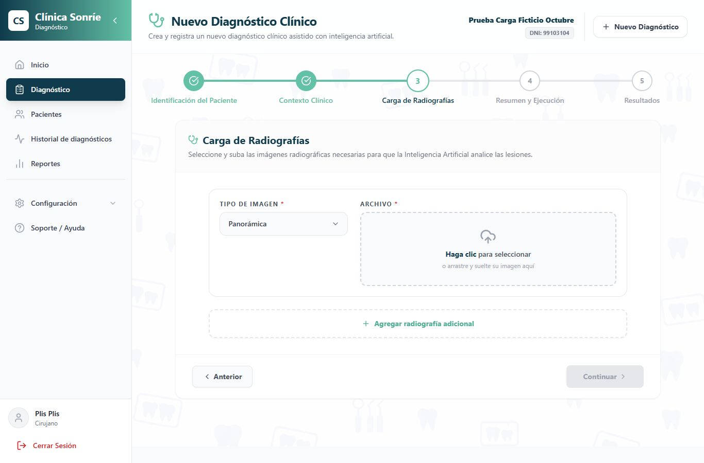
Evidencia: Evidencias_Caja_Negra/CN-04_sin_archivo.png

CN-04-V2 Imagen corrupta
Estado Aprobado
Datos de entrada CN04_corrupto.png
Resultado observado POST /api/validate respondió HTTP 200 con valid=false. La interfaz mostró Imagen no válida y el mensaje: El archivo no pudo ser leído como imagen. Verifique que sea un archivo JPG, PNG o similar válido y no esté dañado. El archivo no se incorporó y Continuar permaneció deshabilitado.
Figura CN-04-V2 Resultado real de imagen corrupta
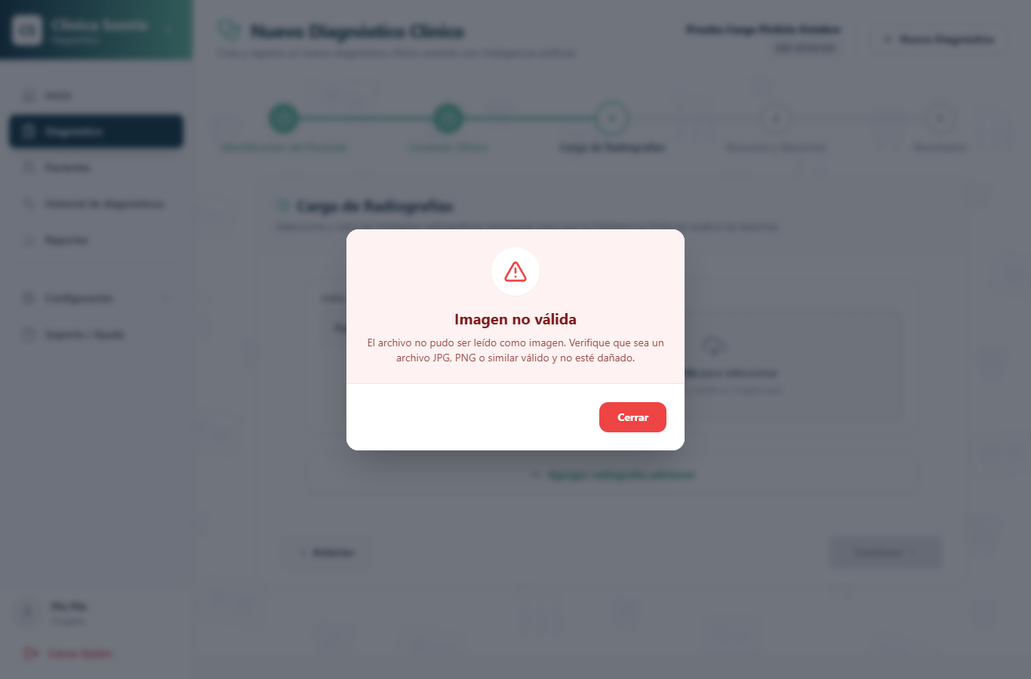
Evidencia: Evidencias_Caja_Negra/CN-04_corrupto_rechazado.png

CN-04-V3 Imagen no panorámica
Estado Aprobado
Datos de entrada CN04_no_panoramica_vertical.png, imagen ficticia vertical de 400 × 800 píxeles
Resultado observado POST /api/validate respondió HTTP 200 con valid=false. La interfaz mostró Imagen no válida y el mensaje: La imagen tiene una orientación vertical o cuadrada. Por favor, suba nuevamente la imagen y verifique que sea una radiografía panorámica completa (formato horizontal). Continuar permaneció deshabilitado. Esta variante prueba orientación, sin acreditar el rechazo semántico de todas las imágenes horizontales no dentales.
Figura CN-04-V3 Resultado real de imagen no panorámica
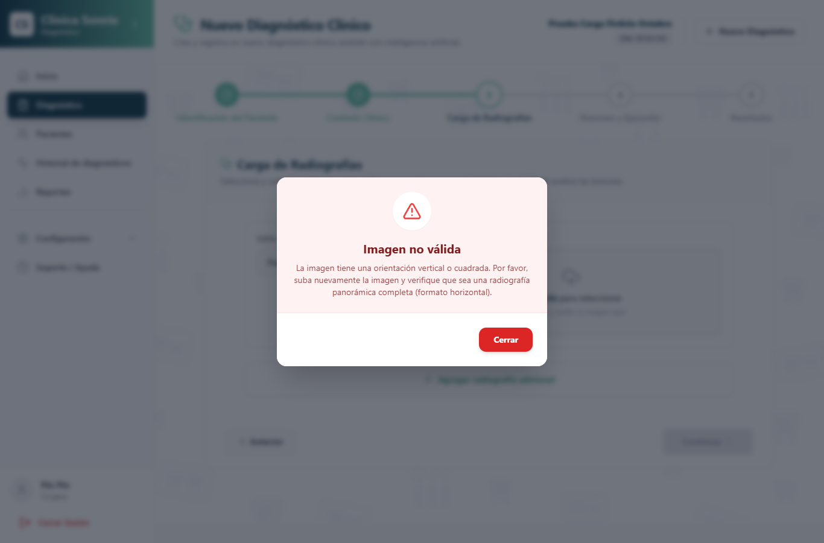
Evidencia: Evidencias_Caja_Negra/CN-04_no_panoramica_rechazada.png

CN-04-V4 Archivo incompatible
Estado Fallido
Datos de entrada CN04_incompatible.txt, 69 bytes, seleccionado con Playwright setInputFiles
Resultado observado POST /api/validate respondió HTTP 400 con detail: El archivo debe ser una imagen. La interfaz no mostró este mensaje; incorporó el nombre del TXT, mostró una previsualización ilegible y habilitó Continuar. No se pulsó el botón. No se verificó almacenamiento ni avance efectivo al siguiente paso.
Figura CN-04-V4 Resultado real de archivo incompatible
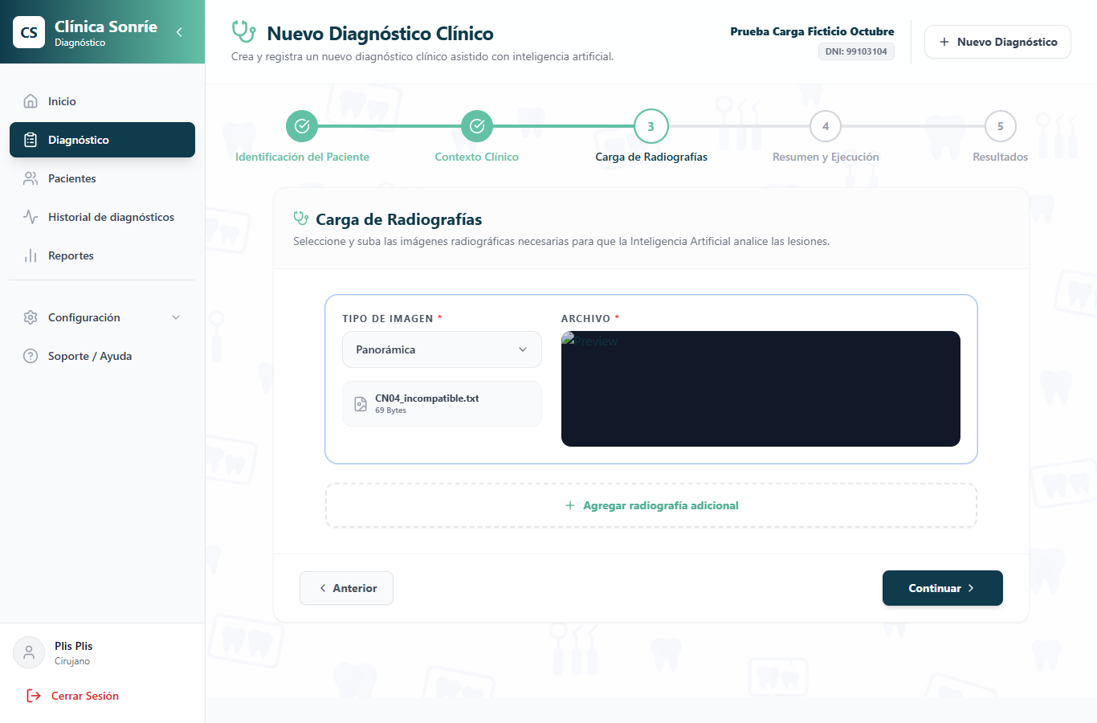
Evidencia: Evidencias_Caja_Negra/CN-04_incompatible_txt.png

Registro de ejecución de Fase 2B
Ejecución realizada el 31 de octubre de 2026, entre las 17:32 y 17:37, zona America/Bogota. Playwright 1.62.1 y Chromium 151.0.7922.34, ventana independiente con área de 1440 × 1000. Servicios actuales: React 3000, Flask 5000 y FastAPI 8000. No se instalaron dependencias nuevas en esta fase.
Identificadores creados: paciente 17, DNI ficticio 99103125; evaluación 201; radiografía 310; resultado de detección 241; detecciones 556, 557 y 558; diagnóstico 179. El paciente ficticio 16 y la evaluación 200, usados antes en CN-04, se mantuvieron intactos. Se conservan los nuevos registros para revisión y no se eliminaron al terminar.
La imagen img_120820261.png fue seleccionada de la carpeta indicada por el responsable, quien confirmó su uso para validación y pruebas. Se inspeccionó visualmente sin observar identificadores de paciente y se copió sin modificarla al directorio de pruebas. La carga de CN-03 añadió una única radiografía al almacenamiento propio del sistema, tal como requiere el flujo autorizado. Los registros y logs que el propio sistema genera al procesar son parte de su funcionamiento; no se alteraron manualmente.

Control de integridad y preservación
Antes de operar se registró una línea base SHA-256 de cada fila existente de pacientes, evaluaciones, radiografías, resultados, detecciones y diagnósticos, además de los 276 archivos de uploads. Después se cotejó la misma información: ninguna fila preexistente cambió o desapareció y todos los archivos previos conservaron su hash. Se añadieron exclusivamente un paciente, una evaluación, una radiografía, un resultado, tres detecciones y un diagnóstico. La autenticación generó sus propios registros de sesión y auditoría; esas tablas no se incluyeron en el cotejo clínico.
Se verificó por separado que las filas del CSV correspondientes a CN-01 y CN-04 y los 13 archivos previos de evidencia que coinciden con esos códigos conservan su contenido. El ejecutor restringió operaciones a los registros nuevos de esta fase y no registró bloqueos. No se intentó sobrescribir radiografías o reprocesar evaluaciones existentes. Manifiestos: Fase2B_integridad_antes.json y Fase2B_integridad_despues.json.

Verificación del PDF descargado
Archivo CN-05_diagnostico_prueba.pdf; nombre sugerido por el sistema diagnostico_PruebaTesisPacienteFicticio.pdf; 3749711 bytes y dos páginas. Se comprobaron su estructura, el expediente 201, el DNI 99103125, el texto ficticio, la radiografía y los tres recuadros. Se renderizaron y revisaron visualmente ambas páginas. SHA-256 86522775477d7d78fe30cabef12b29dd37dc556c5dd72011273c929a0315f188.
El PDF muestra confianzas 54,1 %, 53,8 % y 50,3 %, mientras la interfaz presenta distribuciones enteras ajustadas a 100. El PDF identifica a Aldo Montenegro Delgado, aunque la sesión utilizada corresponde a Plis Plis. CN-05 acredita persistencia y descarga del expediente; la correspondencia de la identidad del odontólogo queda expresamente fuera de esa aprobación funcional. No se corrigió la diferencia.

